INDICAÇÃO Nº 4570/2018

Sugere ao Poder Executivo Municipal que verifique a possibilidade de concretar o piso sob os pontos de ônibus da Avenida dos Pedroso. (Foto anexa).

Excelentíssimo Senhor Prefeito Municipal,

Nos termos do Art. 108 do Regimento Interno desta Casa de Leis, dirijo-me a Vossa Excelência para sugerir ao setor competente que verifique a possibilidade de concretar o piso sob os pontos de ônibus da Avenida dos Pedroso.

Justificativa:

Fomos procurados por usuários dos referidos pontos solicitando essa providencia, segundo eles da forma que se encontra o piso está causando transtornos, pois quando chove forma muito barro.

Plenário “Dr. Tancredo Neves”, em 24 de Setembro de 2018.

José Luís Fornasari

“Joi Fornasari”

- Vereador –

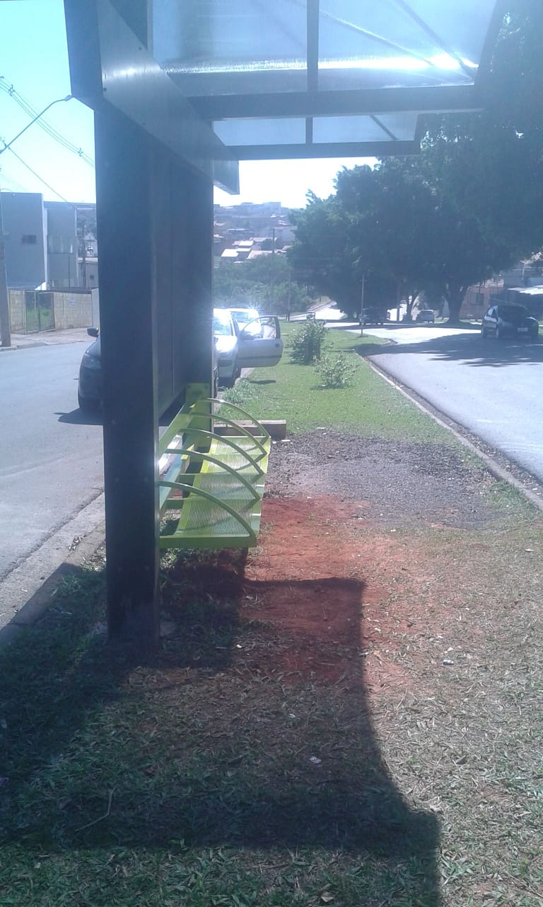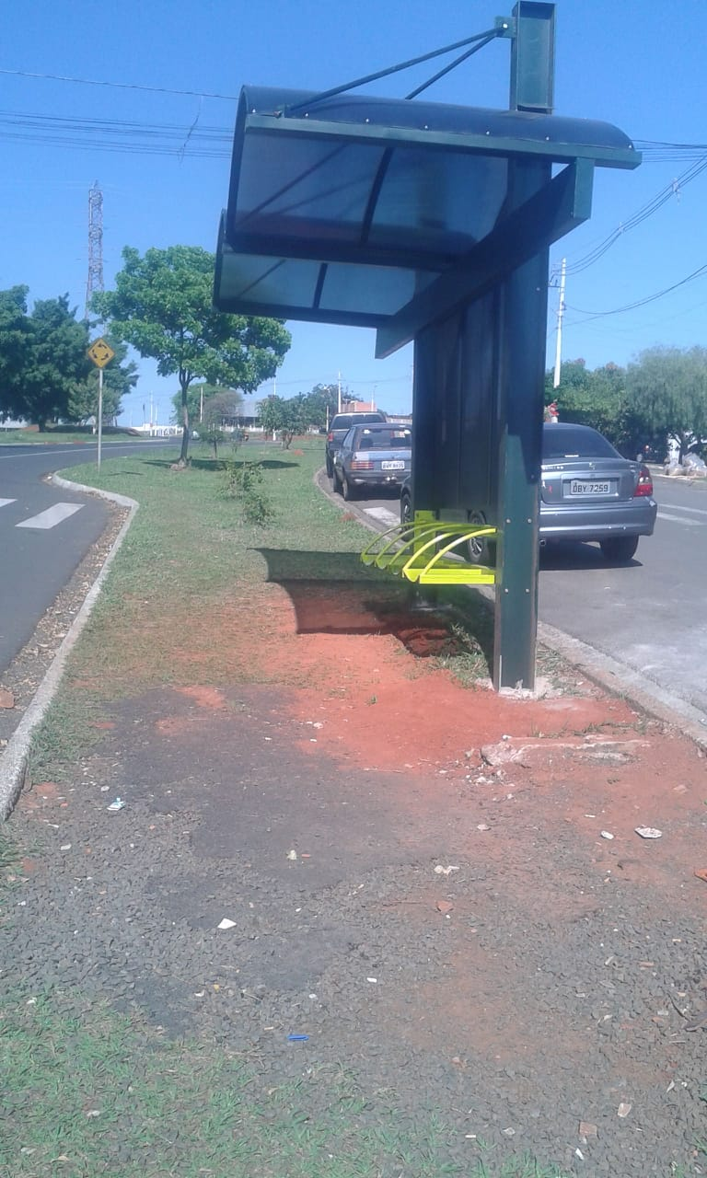

Sugere ao Poder Executivo Municipal que verifique a possibilidade de concretar o piso sob os pontos de ônibus da Avenida dos Pedroso.

